МИНИСТЕРСТВО ВЫСШЕГО ОБРАЗОВАНИЯ И НАУКИ РФ

филиал федерального государственного бюджетного образовательного учреждения высшего образования «Национальный исследовательский университет «МЭИ» в г. Смоленске

Кафедра вычислительной техники

Отчет по лабораторной работе №5

по курсу: «Введение в оптимизацию»

Тема: «ПОИСК МИНИМУМА МНОГОМЕРНОЙ ФУНКЦИИ МЕТОДОМ ХУКА-ДЖИВСА»

Группа: ИВТ1-18

Студент: Гоголь Н. М.

Преподаватель: Гаврилов А. И.

Вариант: № 3

Смоленск, 2020 г.

1. **Цель работы**

Цель работы – изучение метода Хука-Дживса, применяемого для поиска экстремума многомерной функции.

1. **Задание**

Определить с помощью метода Хука-Дживса точку минимума функций.

Функции:



1. **Схема алгоритма.**



Рисунок 1 – Алгоритм программы

1. **Спецификация программы, раскрывающая смысл входных и выходных данных, основных переменных и функций.**

X0, Y0 – начальная точка

delta – дельта

alpha – альфа

Eps – погрешность

1. **Результаты тестирования программы на наборе целевых функций с указанием числа итераций и количества вычислений целевой функции. Таблица, иллюстрирующая итерации вычислительного процесса и изменение ключевых переменных.**

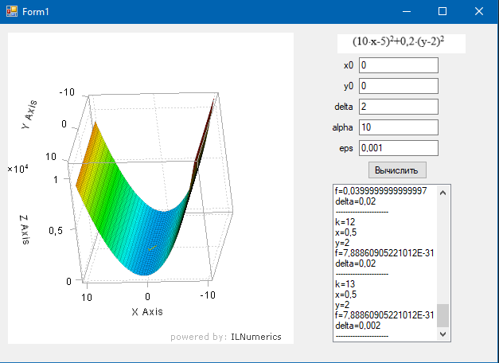

Рисунок 2 – Результат выполнения программы

1. **Графическая интерпретация процесса оптимального поиска на поле графика целевой функции, реализованного на языке C#.**

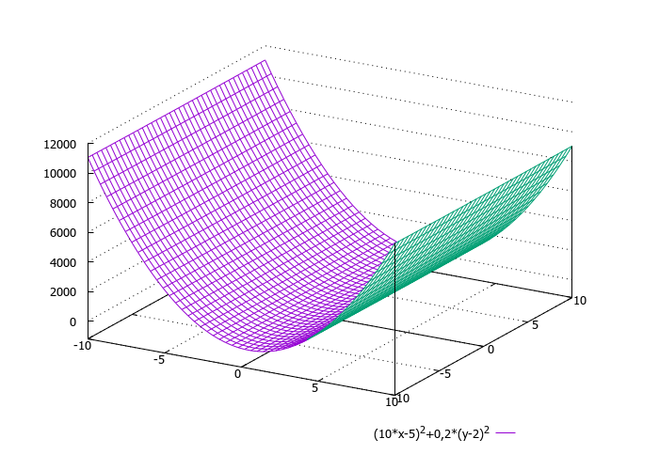

Рисунок 3 – График функции

1. **Выводы по работе.**

В результате выполнения лабораторной работы были изучен метод Хука-Дживса, применяемого для поиска экстремума многомерной функции.

1. **Текст программы с комментариями.**

using ILNumerics.Drawing;

using ILNumerics.Drawing.Plotting;

using System;

using System.Collections.Generic;

using System.ComponentModel;

using System.Data;

using System.Drawing;

using System.Linq;

using System.Text;

using System.Threading.Tasks;

using System.Windows.Forms;

namespace WindowsFormsApp3

{

public partial class Form1 : Form

{

public Form1()

{

InitializeComponent();

}

private double XD(double x, double y) =>

Math.Pow(10*x - 5, 2) + 0.2*Math.Pow(y-2,2);

private void DrawLine(double xx, double yy, double f)

{

var scene = new Scene()

{

new PlotCube(twoDMode: false)

{

new Surface(

(x,y)=> (float)(Math.Pow(10*x-5,2)+0.2*Math.Pow(y-2,2))),

new LinePlot(xx,yy,f)

}

};

panel1.Scene = scene;

}

private void button1_Click(object sender, EventArgs e)

{

Info.Items.Clear();

var x0 = Convert.ToDouble(x0Box.Text);

var y0 = Convert.ToDouble(y0Box.Text);

var delta = Math.Abs(Convert.ToDouble(deltaBox.Text));

var alpha = Math.Abs(Convert.ToDouble(alphaBox.Text));

var eps = Math.Abs(Convert.ToDouble(epsBox.Text));

var x = x0;

var y = x0;

var x_min = x0;

var y_min = y0;

var new_direction = true;

var sign_x = 1;

var sign_y = 1;

var k = 0;

double f_old;

double x_old, y_old;

//var app = new Microsoft.Office.Interop.Word.Application();

//app.Visible = false;

//var doc = app.Documents.Add();

//doc.Tables.Add(doc.Range(0, 0), 100, 11);

while (true)

{

f_old = XD(x, y);

AddInfo(k, x, y, f_old, delta);

//WordTable(doc, k, x, y, f_old, delta);

//От

x_old = x;

y_old = y;

DrawLine(x_old, y_old, f_old);

//Постарому

if (!new_direction)

{

if (XD(x + delta * sign_x, y + delta * sign_y) >= f_old)

{

new_direction = true;

}

else

{

x = x + delta * sign_x;

y = y + delta * sign_y;

}

}

//Поновому

if (new_direction)

{

//x

sign_x = 1;

if (XD(x + delta * sign_x, y) >= f_old)

{

sign_x = -1;

}

if (XD(x + delta * sign_x, y) >= f_old)

{

sign_x = 0;

}

//y

sign_y = 1;

if (XD(x, y + delta * sign_y) >= f_old)

{

sign_y = -1;

}

if (XD(x, y + delta * sign_y) >= f_old)

{

sign_y = 0;

}

y = y + delta * sign_y;

//Меняем

new_direction = false;

if (sign_x == 0 &&sign_y == 0)

{

new_direction = true;

delta = delta / alpha;

if (delta < eps)

{

break;

}

}

}

DrawLine(x, y, f_old);

k++;

}

panel1.Refresh();

//app.Visible = true;

}

private void AddInfo(int k, double x, double y, double f_old, double delta)

{

Info.Items.Add("k=" + k);

Info.Items.Add("x=" + x);

Info.Items.Add("y=" + y);

Info.Items.Add("f=" + f_old);

Info.Items.Add("delta=" + delta);

Info.Items.Add("----------------------");

}

private void eps_KeyPress(object sender, KeyPressEventArgs e)

{

if (e.KeyChar == '.')

e.KeyChar = ',';

}

}

}